Криотерапия - инновационная технология в логопедической практике
В коррекционной педагогике и логопедии применяют много различных методик. Хочу представить инновационную методику, которую успешно применяю в своей практике.
Криотерапия – это методика, при которой используют воздействие холодом («крио» − холод). В логопедических методиках для проведения терапии применяют лед. При воздействии холодом в области контакта с кожей (рук, ног) начинает активироваться рецепторный аппарат. На начальном этапе воздействия в коже и тканях сужаются сосуды. По прошествии времени, стенки сосудистого русла расширяются, что повышает местный кровоток. Увеличение кровотока способствует стимуляции мелкой моторики. Развивающаяся мелкая моторная деятельность кистей ребенка способствует активации областей мозга, отвечающих за речевые функции. В речевом центре начинают образовываться новые нейронные связи, а также усиливается скорость проведения нервных импульсов по аксонам.
Такие процессы приводят к улучшению речи, повышению качества произношения. У ребенка помимо речевой функции повышается память, внимание, мышление, улучшается моторика рук. Методика помогает улучшить запоминание новой информации.
У детей с детским церебральным параличом криотерапия позволяет увеличить чувствительность кожи и нервных окончаний в конечностях. При регулярных занятиях у детей начинают активироваться спящие очаги в мозге. Дети начинают лучше держать ложку, ручку, крепче захватывают предметы. Если степень заболевания легкая, то начинают произносить слова. При наличии речевой задержки у пациентов с ДЦП методика позволяет улучшить произношение слов.
Метод криотерапии в логопедии используют не только в дошкольных учреждениях, но и в школах. Если у старшеклассников имеется нечеткое произношение слов, заикание, шепелявость, криотерапия помогает улучшить речевые функции. На фоне терапии дети начинают лучше запоминать материал, повышается внимание. Криотерапия для детей школьного возраста способствует стимуляции работы головного мозга, помогает снизить агрессивность, купировать частые смены настроения, неврастенические состояния, симптомы вегетативной дисфункции.
В классическом своем исполнении криотерапия предполагает простые манипуляции с ледяными кубиками с постепенным увеличением времени воздействия от 10 до 60 секунд.
1 этап – чередование теплых и холодных процедур.
Данный этап включает в себя игры, которые можно разделить по
степени продолжительности на 4 категории:
1 категория игр
Погружение пальцев в бассейн с ледяными шариками (игра «Достань
игрушку») на 5-8 секунд; «Тает льдинка»; «Пересчитай камешки»
2 категория игр
Выкладывание по цвету разноцветных кубиков изо льда «Выложи
узор». Время взаимодействия со льдом увеличивается до 10-15 секунд.
3 категория игр
Выкладывание мозаичного рисунка из ледяных кубиков. Время
взаимодействия со льдом и холодом до 25-30 секунд.
4 категория игр
Выкладывание замков из ледяных кубиков. Наиболее продолжительное
взаимодействие и манипуляции со льдом от 30 до 60 секунд.
2 этап – растяжка пальцев рук с последующей пальчиковой
гимнастикой.
После растяжки следует любая пальчиковая гимнастика, соответствующая определенной лексической теме или звуку, с которым происходит работа на коррекционных занятиях педагога.
3 этап - развитие тактильной чувствительности, включающая растирание в руках шишек, шариков, пробок от пластиковых бутылок; поглаживание карточек, обтянутых разным по качеству материалом (шёлк, шерсть, ситец, буклированная ткань, крупный наждак); развитие тактильной чувствительности с помощью щётки с жёстким ворсом.
Правила проведения логопедической криотерапии
Перед использованием методики целесообразно поговорить с родителями: объяснить методику проведения, ожидаемый эффект.
Чтобы приготовить различные форменные ледовые фигуры, я использую специальные формы для замораживания. В качестве формочек применяю стандартные квадратные отсеки, формы из-под конфет, формочки для выпечки (зайчики, мишки, круги, цветочки, полумесяцы и другие). Для приготовления льда наливаю воду в формы. Перед замораживанием наливаю немного краски, можно заморозить цветную бумажку или маленькую фигурку. Это повышает интерес к терапии. Занятия проводят в виде игры. Дошкольникам и детям школьного возраста предлагаю разные виды игр. К основным из них относятся: «Тает льдинка», «Ледяные фигурки», выкладывание ледовых фигурок в трафареты, подходящие по форме. Из цветных льдинок дети выкладывают различные фигурки или выстраивают цепочки по цветам.
При помощи льда осуществляю массаж пальцев рук. Сеанс массажа длится 7-20 секунд, после чего делаем перерыв. Таких подходов делаем 3-5 за процедуру в зависимости от реакции ребенка на холод. Руки опускаем в теплую воду, подносим к грелке. Занятие по криотерапии проводим через день.
Показания и противопоказания для использования криотерапии у детей с задержкой развития
Методика показана при детском церебральном параличе, синдроме Дауна, аутизме, задержке речевого развития на фоне стрессовых ситуаций. Лечение применяют у пациентов с гипоксическим поражением головного мозга, синдромом гиперактивности, сильной раздражительностью, неврозоподобными состояниями. Криотерапию практикуют в детских садах и школах для общего развития детей.
Ограничения к назначению криотерапии в логопедии:
- Наличие эпилептического синдрома.
- Миопатия. Непереносимость холода.
- Гипертермическое состояние (субфебрилитет, температура более 38°С).
- Обострение хронических патологий.
- Инфекционные болезни (вирусные, бактериальные).
Методику используют осторожно у часто болеющих детей, больных с тяжелым синдромом гиперактивности.
С целью повышения эффективности коррекции выраженных речедвигательных нарушений мы так же используем элементы методики искусственной локальной гипотермии (криотерапия). Метод заключается в следующем: прикладываем поочередно ледяные аппликации на мышцы
речедвигательного аппарата – по контуру губ по 6-ти точкам:
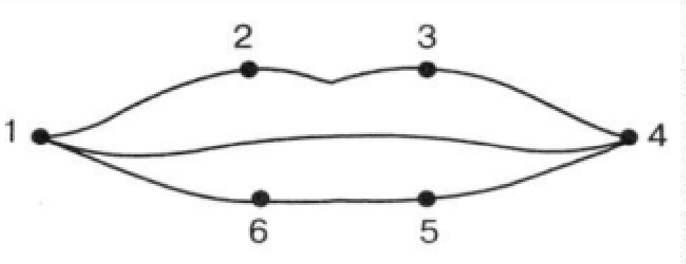
1. верхняя губа – 2 точки;
2. нижняя губа – 2 точки;
3. уголки губ – 2 точки.

Одномоментное наложение льда на одну из зон криовоздействия от 5
до 30 сек. Искусственная локальная гипотермия создает функциональную базу для обеспечения перехода на более высокий уровень двигательной активности артикуляционных мышц и возможность для оптимальной целенаправленной коррекционной работы в развитии активной речи. Сразу же после сеанса криотерапии проводится занятие по выработке новых речедвигательных навыков. Игры со льдом вызывают у детей радостное настроение, дают много эмоционально-ярких впечатлений, у детей значительно улучшаются движения кисти руки и, как следствие, стимулируется развитие речи. Метод криотерапии способствует развитию интеллектуальной сферы детей, а также происходит оздоровление организма.
Подготовила учитель-логопед ГБУ РЦ г.Белорецка РБ Мифтахова А. М.

